Sous embargo jusqu'au mardi 22 septembre 2020 à 8 heures (HE)

BioCanRx investit 10 M$ dans la recherche sur une nouvelle immunothérapie prometteuse contre le cancer et dans
la biofabrication, pour le mieux-être des Canadiens.

Le financement fera passer les nouvelles technologies de la lutte contre le cancer du laboratoire à la clinique.

OTTAWA, ON (mardi 22 septembre 2020, 8 h, HE) – BioCanRx, le Réseau canadien d'immunothérapie, a annoncé aujourd'hui que des fonds de 10 M$ seraient versés à 14 projets de recherche sur l'immunothérapie du cancer et à huit installations principales et de biofabrication. Outre l'investissement de BioCanRx, les contributions de contrepartie des partenaires de 16,5 M$ portent à 26,5 M$ l'investissement total dans les installations canadiennes de fabrication et de recherche translationnelle en immunothérapie contre le cancer.

Le cancer est l'un des plus grands défis de santé auxquels les Canadiens sont confrontés. Près d'un Canadien sur deux devrait souffrir d’un cancer au cours de sa vie. BioCanRx s'efforce de renverser cette tendance et d'améliorer les résultats pour les patients en accélérant le développement de traitements d'immunothérapie prometteurs qui pourraient être plus efficaces, abordables et sûrs que les thérapies anticancéreuses classiques.

« Nous collaborons et formons des équipes dans tout le Canada pour trouver de nouvelles façons permettant au système immunitaire du corps de déjouer et de tuer le cancer. Ce nouveau financement contribue à combler le fossé de la recherche entre les découvertes en laboratoire et les essais cliniques, et ce, pour le mieux-être des patients », explique le Dr John Bell, directeur scientifique de BioCanRx et scientifique principal en recherche sur le cancer à l'Hôpital d'Ottawa et à l’Université d’Ottawa.

Les investissements de BioCanRx dans le développement de nouvelles thérapies continuent d'être guidés et évalués par son Comité de gestion de la recherche, qui est composé d'universitaires de renommée internationale et de chefs de file de l'industrie dans le domaine de l'immunothérapie du cancer. Les projets nouvellement financés portent sur des approches très innovantes et inédites du traitement du cancer et ciblent les cancers difficiles à traiter pour lesquels les options actuelles sont limitées. Le portefeuille d'investissement des projets comprend des équipes interdisciplinaires de différentes régions du pays qui travaillent à la conception de nouvelles approches rationnelles combinées et d’immunothérapies à base de cellules uniques, de vaccins, de virus et d'anticorps. Les investissements consacrés à la capacité de biofabrication du Canada sont également très importants, et d'autres emplacements seront ajoutés à notre réseau de fabrication de cellules au point de service afin d'améliorer l'accès des patients à des thérapies vitales dans tout le pays.

Liste complète des projets de recherche de BioCanRx.

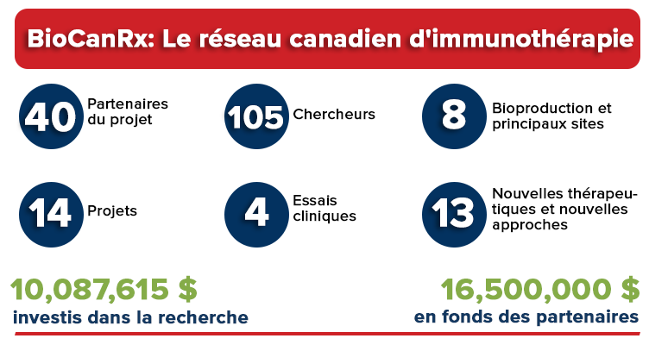
BioCanRx, un réseau des Centres d'excellence du gouvernement du Canada, a vu son financement renouvelé pour un cycle de trois ans. Au cours de son premier cycle de cinq ans, BioCanRx a investi 18,5 M$ dans la recherche canadienne en immunothérapie, notamment dans huit essais cliniques représentant des « premières sur des humains ». BioCanRx a mobilisé 62 M$ en fonds de partenariat et a établi des installations principales et de biofabrication pour accélérer le rythme de transfert des découvertes scientifiques du laboratoire vers la clinique. Un investissement clé a permis à BioCanRx de renforcer la capacité canadienne de fabrication de cellules T-CAR au point de service. BioCanRx a également formé l'Alliance des intervenants contre le cancer, qui est composée de 51 organismes de bienfaisance et non gouvernementaux de lutte contre le cancer, afin que la « voix du patient » soit prise en considération dans tous les aspects de son programme clinique et scientifique et afin de fournir des conseils en matière d'investissements dans les politiques relatives à la santé.

Citations supplémentaires :

Ken Newport, président du Conseil d'administration de BioCanRx :
« BioCanRx investit dans les meilleures innovations canadiennes dans le domaine, toujours à la recherche d'une voie claire vers la clinique, pour le mieux-être des patients. Il est également essentiel d'investir dans la prochaine génération de chercheurs. C'est pourquoi nous nous sommes engagés à fournir des occasions de formation et de renforcement des capacités au Canada pour que le secteur de la biotechnologie de la santé demeure florissant. »

Dre Stéphanie Michaud, présidente et directrice générale de BioCanRx :
« En collaboration avec nos partenaires de l'industrie, des groupes de patients, des organisations à but non lucratif et des organismes gouvernementaux, BioCanRx fait cheminer les technologies basées sur le système immunitaire du laboratoire aux essais cliniques de première phase. Nous nous sommes également engagés à travailler en parallèle pour régler les enjeux socio-économiques nécessaires à leur adoption dans le système de santé canadien. »

Dr Duncan Stewart, vice-président administratif, Recherche, Hôpital d'Ottawa, et PDG et directeur scientifique, Institut de recherche de l'Hôpital d'Ottawa, et professeur, Université d’Ottawa :
« L'Institut de recherche de l'Hôpital d'Ottawa est fier d'héberger le réseau BioCanRx. En travaillant ensemble, nous fournissons un soutien crucial à la recherche révolutionnaire sur l’immunothérapie du cancer, cette recherche ayant le potentiel de sauver et de transformer des vies. »

Pour plus d’informations

À propos de BioCanRx

BioCanRx, le réseau canadien d’immunothérapie, est un regroupement de scientifiques, de cliniciens, d’intervenants dans le domaine du cancer, d’établissements d’enseignement, d’ONG et de partenaires de l’industrie qui travaillent ensemble pour accélérer le développement de thérapies de pointe en immunothérapie oncologique pour le bien des patients. Notre vision consiste à guérir les patients et améliorer la qualité de vie de ceux qui doivent vivre avec le cancer. BioCanRx investit dans la recherche de pointe en immunologie oncologique, toujours dans le but d’accélérer la transition des technologies les plus prometteuses du laboratoire vers les essais cliniques de phase précoce. BioCanRx offre aux chercheurs un meilleur accès au financement, à l’expertise, au perfectionnement et aux installations de production. Nous sommes à l’avant-plan du développement, de la production et de l’adoption d’immunothérapies novatrices contre le cancer. BioCanRx s’est également donné pour mandat d’attirer et perfectionner les individus de talent requis pour assurer l’épanouissement du secteur biotechnologique de la santé au Canada. BioCanRx reçoit des fonds des Réseaux de centres d’excellence du gouvernement du Canada, ainsi que le soutien de l’industrie, des provinces et d’organismes de bienfaisance nationaux. BioCanRx est hébergé par l’Institut de recherche de l’Hôpital d’Ottawa.
https://biocanrx.com/?lang=fr

Pour demandes d'entrevue ou questions, svp veuillez rejoinder :

Nancy Boyle, directrice, Communications, marketing et mobilisation, BioCanRx
613-402-5680 / nboyle@biocanrx.com

April Henry, spécialiste, Opérations et communications, BioCanRx
ahenry@biocanrx.com

Rejoindre BioCanRx sur :
Twitter
Facebook
Instagram
LinkedIn
YouTube

